今日动态
2024.5.29 周三 晴
记录人：杨慧
※一日活动篇
◎今日来园人数：23人出勤，1人请假。
姓名 | 来园情况 | 姓名 | 来园情况
刘汐妍 | √ | 孙杰文 | √
魏沐溪 | √ | 张铭皓 | √
刘一凡 | √ | 肖鹏源 | √
陈清月 | √ | 冷星辰 | ×
董沐瑶 | √ | 姜昊言 | √
刘诗玲 | √ | 王子木 | √
朱梓嘉 | √ | 刘佳富 | √
沙明钰 | √ | 王慕阳 | √
陈可芯 | √ | 黄赫璟 | √
夏忆馨 | √ | 陈宇杰 | √
苏忆晴 | √ | 恽修齐 | √
华欣语 | √
颜承毅 | √

※区域游戏篇
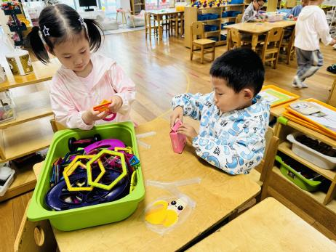 | 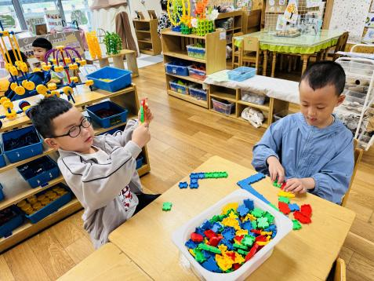 | 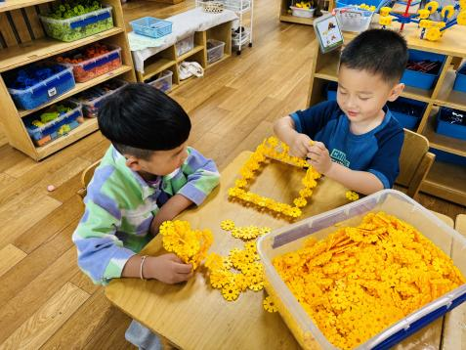
朵朵和承承玩了一会磁力片，又开始比赛找相同。 | 孙杰文和皓皓一起玩拼插玩具，他们各自搭建了平面房子和手枪。 | 牛牛用雪花片搭建小狗，涵涵搭建停车场。
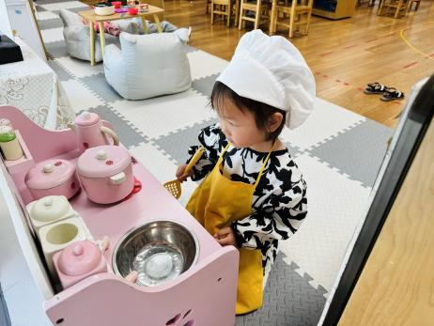 | 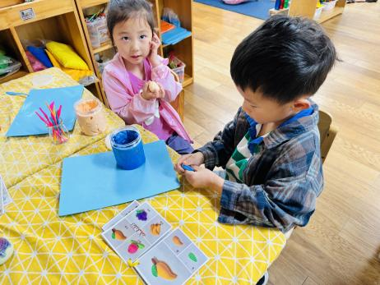 | 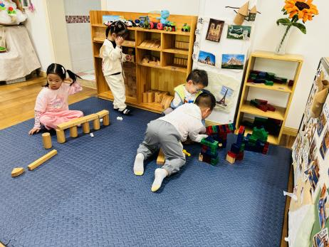
溪溪一个人在厨房里准备烧菜来招待她的客人。 | 瑶瑶和阳阳两个人一起做彩色的葡萄。 | 一一和可乐两个人搭建铁路，肖鹏源和年年在搭建亚克力房子。

※集体活动篇
美术：漂亮的彩链
这是一节手工制作活动。主要引导幼儿能正确掌握剪刀的用法，将彩色纸剪成若干长短粗细均匀的彩条，并通过重叠粘贴法，将一张张细长的彩条，粘贴成一个个环环相扣的彩色圆环，从而提高孩子的动手制作能力。
幼儿喜欢手工活动，并且比较感兴趣，也有一定的操作能力。但是在彩链纸条的重叠粘贴上还存在一定难度。

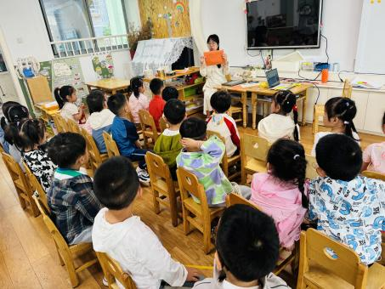 | 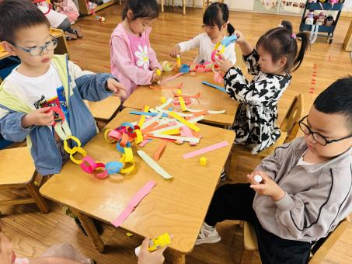 | 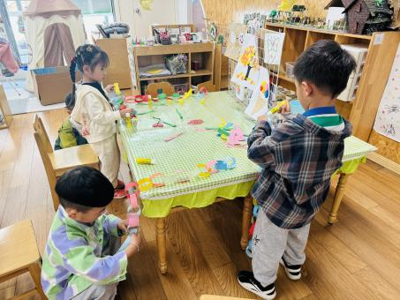

※今日点心
鲜牛奶、小米糕

※午饭
红薯蒸饭、百叶卷肉、洋葱圆椒炒鸭胗、小青菜虾皮汤
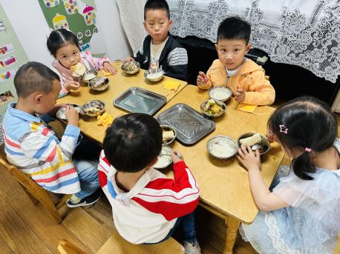 | 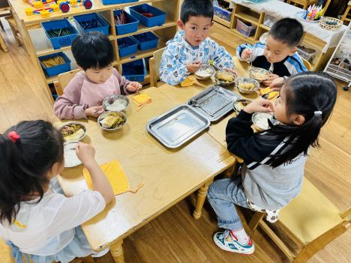
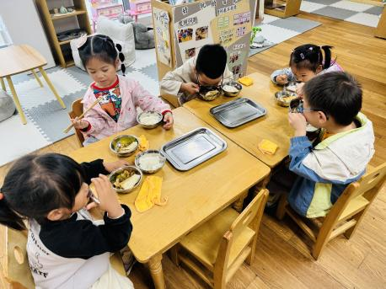 | 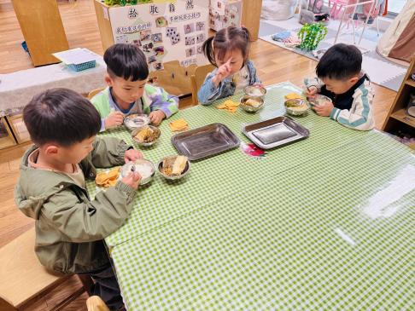

※温馨提醒：
1.春天是传染病高发季，提醒家长注意帮孩子及时修剪指甲，注意个人卫生，做好传染病预防措施。

